OPB 2, 27.3.2020, Sabina Brumen
PREHRANA
Uživaj čim več tople tekočine in zdrave prehrane bogate z zelenjavo in sadjem. Pred jedjo pazi na umivanje rok s toplo vodo in milom.
SAMOSTOJNO UČENJE-utrjevanje
2. razred in 4. razred: SUDOKU
Lik se ne sme ponoviti v vrstici, ne v stolpiču in ne v pravokotniku.
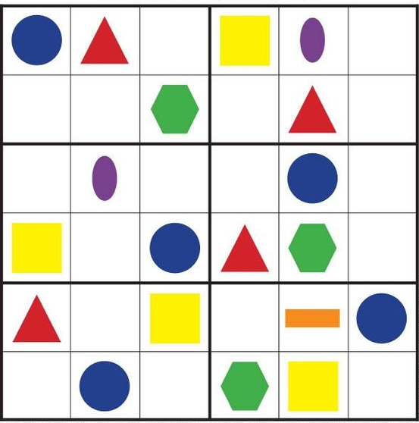
SPROSTITVENA DEJAVNOST:
Če so ti bili včeraj všeč krogci, ti danes pošiljam ribice, ki so še bolj zahtevne od mojih želvic!
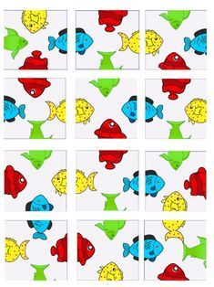Povečaj, natisni, nalepi na karton in se zabavaj!

USTVARJALNO PREŽIVLJANJE PROSTEGA ČASA:
Poglej kako si lahko na preprost način pomagaš pri risanju piščančka/ptice:
